GRIEBENS REISEFÜHRER · BAND 1927
══════════════════════════════════════
Zwei Neandertaler auf Sommerfahrt
Praktischer Wegweiser durch das Oberinntal nebst eingehender Schilderung einer zweiwöchigen Kraftwagenreise im Juni.
——————————————————————————————————————
I. Vom Aufbruch und der Einkehr am Schwäbischen Meer
Es begab sich zur Mitte des Monats Juni, als zwei wohlbestallte Bewohner des heimatlichen Neandertals beschlossen, das heimatliche Düsseltal zeitweilig zu verlassen. Das Zeitalter der Mammutjagd war längst einer friedlichen Epoche gewichen; anstelle mühseliger Märsche zu Fuße stand ein moderner, trefflich ausgerüsteter Camping-Kraftwagen bereit, welcher Unabhängigkeit mit behaglicher Schlafstatt und eigener Kaffeeküche vereinte.
Die Ausfahrt vollzog sich zu glücklichster Stunde: Da die Ferienscharen der Schulen noch daheim weilten, lagen die Reichs- und Fernstraßen still und frei. Nach geruhsamer Fahrt ward am Nachmittage Lindau am Bodensee erreicht. Wassertrübliche Sorgen gab es keine: Am Ufer ward Rast gehalten, um alten Stammesfreunden die Aufwartung zu machen. Bei frisch gefangenem Bodenseefisch, auserlesenem Weine und munteren Gesprächen bis in die kühlen Nachtstunden fand die Anreise ihren vollendeten Auftakt.
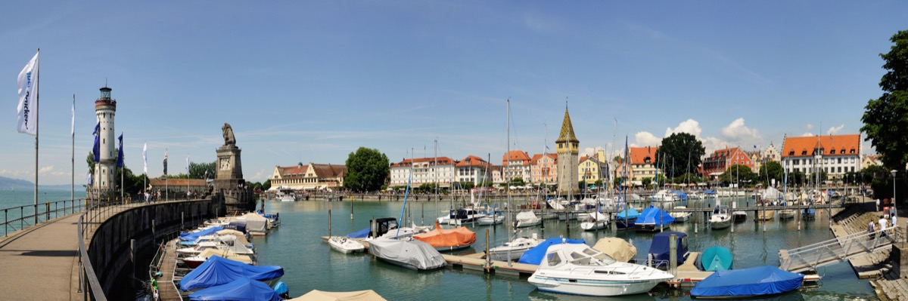
Abb. 1: Hafeneinfahrt zu Lindau am Bodensee mit Leuchtturm und bayerischem Löwen im Abendlicht.

— ❖ —
II. Vom Standlager zu Imst am Fuße der Lechtaler Alpen
Nach morgendlichem Mahle am Seeufer trennte die Reisenden lediglich eine verhältnismäßig kurze Fahrt von anderthalb Stunden über die Grenze von ihrem sommerlichen Hauptziel: dem Flecken Imst im Tiroler Oberlande. Eingebettet am Zusammenflusse des Gurgl- und Inntals bezogen die Wanderer ihr Standlager auf dem Campingpark FiNK.
Dieser Platz verdient das vollste Lob des Wanderers: fernab lärmender Vergnügungsstätten zeichnet er sich durch peinlichste Reinlichkeit der Bade- und Waschanstalten aus. Der örtliche Bäcker liefert in drei Gehminuten das frische Gebäck zur Frühstückstafel. Von der Lagerstatt blickt das Auge unmittelbar in die schroffen, grauen Felsabstürze des Imster Muttekopfs.
Das Thermometer wies zur Mittagsstunde milde zwanzig Wärmegrade auf, während die Nächte auf erfrischende zehn Grad abkühlten – ein wahrer Segen für den Wanderer, dem sommerliche Glut verhasst ist.
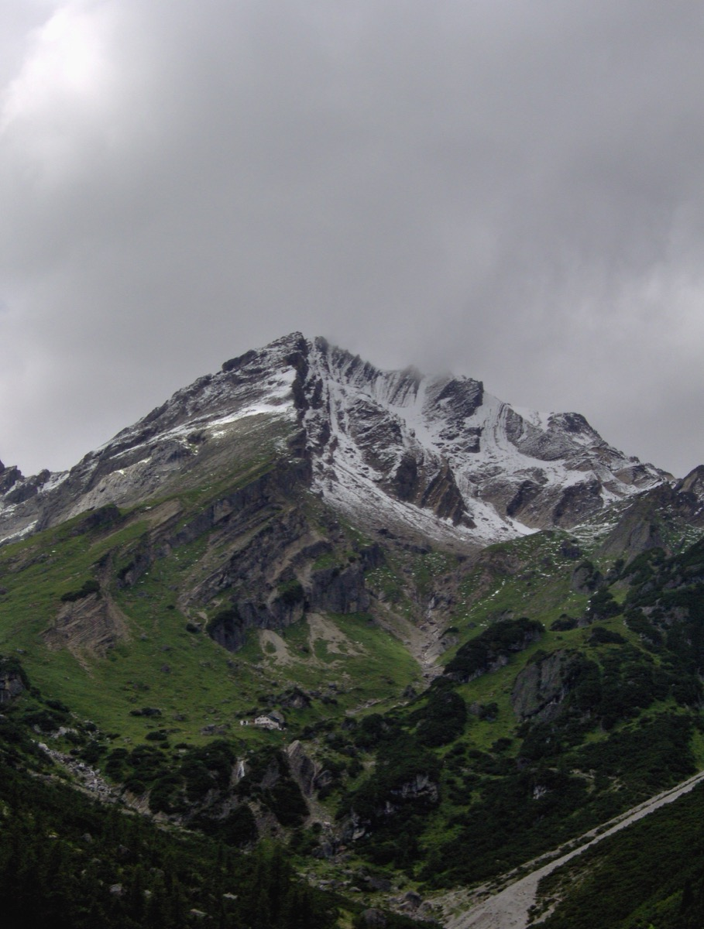
Abb. 2: Der Muttekopf (2.774 m) überragt majestätisch das Standlager zu Imst.
III. Durch kühle Schluchten zur sonnigen Alm
In den folgenden Tagen durchstreiften die Neandertaler das Gebirge nach wohlüberlegtem Plane: vier bis fünf Stunden Gehzeit, fünfhundert bis siebenhundert Höhenmeter, stets auf gebahnten, schwindelfreien Pfaden zweiter Ordnung (T2).
Unmittelbar hinter dem Orte öffnet sich die wildromantische Rosengartenschlucht. Auf kühn gezimmerten Holzstegen schreitet man dem tosenden Schmelzwasser entgegen, vorbei an der Blauen Grotte, bis hinauf zur gastlichen Muttekopfhütte, woselbst frischer Kaiserschmarrn auf hölzernen Schüsseln gereicht wird.

— ❖ —
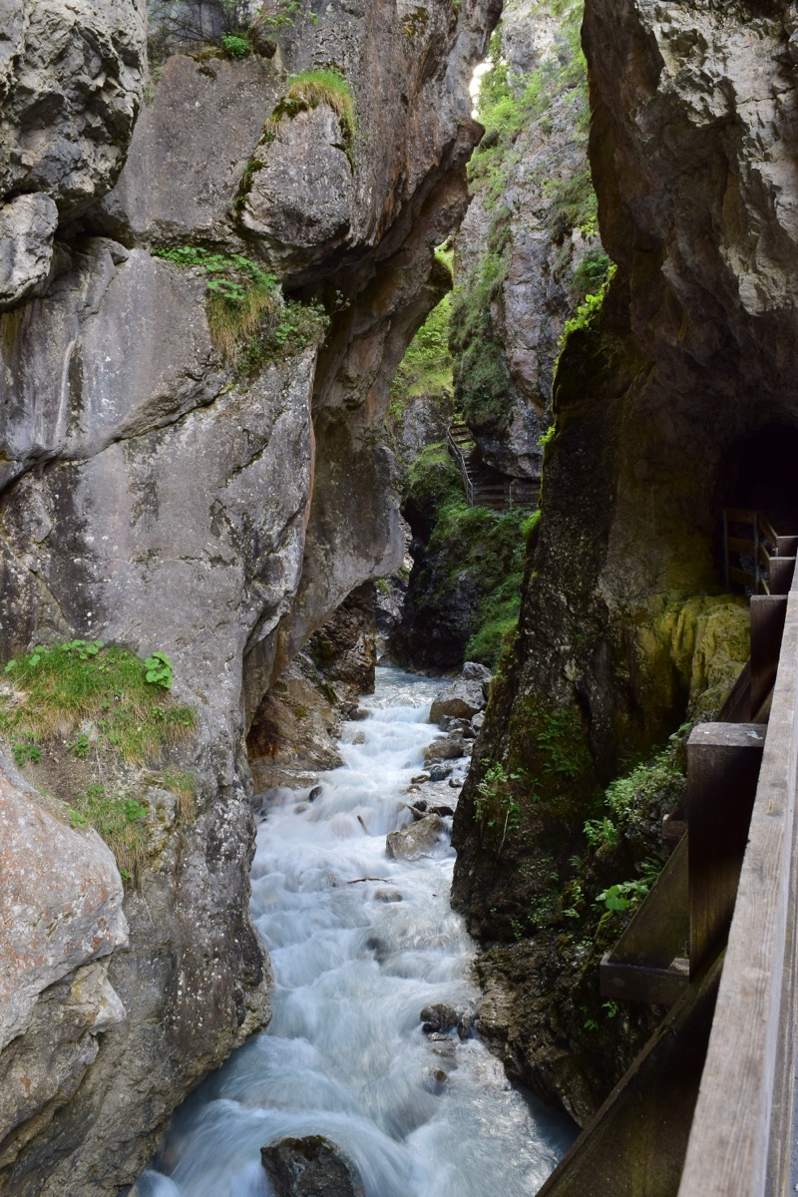
Abb. 3: Felsstege und schäumende Kaskaden in der Rosengartenschlucht.
Ein weiterer Ausflugstag führte die Reisenden zum Piburger See am Eingang des Ötztales. Wie ein dunkelgrüner Edelstein ruht dieses warme Waldgewässer im Föhrenforste; nach zweistündiger Umwanderung pflegten die Wanderer die müden Glieder vom Bootssteg im klaren Flusse zu kühlen.
Am Hochzeiger wiederum geleitete die Bergbahn auf zweitausend Meter Höhe, woselbst ein fast ebener Spazierweg durch uralte, wohlriechende Zirbenhölzer führt.
IV. Kulturgeschichtliche Betrachtungen am Wege
Dem geschichtlichen Sinne der Neandertaler ward reiche Nahrung zuteil. Im Ötztal besichtigten sie die Heimstatt des Mannes im Eise – jenes Herrn Ötzi, der mit seinem neumodischen Kupferbeile zwar einigen Nachruhm erlangte, dessen Konstitution jedoch hinter der urwüchsigen Festigkeit eines echten Neandertalers merklich zurückblieb.
Am Piller Sattel erstiegen sie den dreitausendfünfhundertjährigen Brandopferplatz an der Römerstraße Via Claudia Augusta, und in der Landeshauptstadt Innsbruck galten die bewundernden Blicke den kühnen, futuristischen Seilbahnhöfen der Architektin Zaha Hadid.

— ❖ —
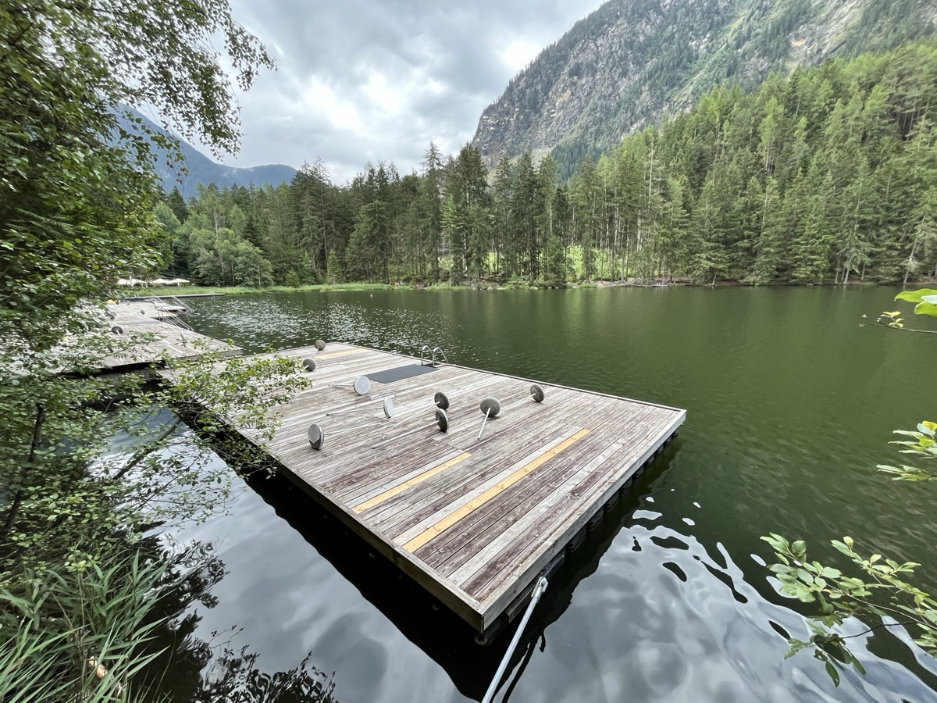
Abb. 4: Der stille Piburger See, umrahmt von schattigem Nadelwalde.
V. Von der morgendlichen Zerstreuung im Forste
Am ersten Sonnabend ward ein altes Gesetz des häuslichen Friedens geübt: Die geschätzte Reisegefährtin pflegte die vornehmste Tugend der Erholung, schlief geruhsam aus, bereitete den schwarzen Mokka und vertiefte sich vor dem Kraftwagen in der Morgensonne in ein erbauliches Buch.
Der Neandertaler hingegen, getrieben von flüchtiger Bewegungsfreude, schloss sich für eine knappe Stunde und vierzig Minuten einer kleinen Schar Einheimischer an, welche für die geringe Gebühr von 35 Schillingen (Euro) sechzehn Kilometer durch die Fichtenforste trabten. Pünktlich zur Mittagsstunde stand er frisch gebadet wieder am Lager; der restliche Nachmittag gehörte ungeteilt der gemeinsamen Muße.
VI. Der Fundbericht zu Holzmaden
Die Heimfahrt nach zwei Wochen ward durch eine wissenschaftliche Rast von hohem Range gekrönt: Am Fuße der Schwäbischen Alb besuchten sie das Urwelt-Museum Hauff zu Holzmaden. Hier traten ihnen hundertachtzig Millionen Jahre alte versteinerte Meeresungeheuer – Ichthyosaurier von makelloser Erhaltung – und die weltberühmte, riesige Seelilienwand vor Augen. Nach herzhafter Stärkung mit schwäbischen Maultaschen rollte der Wagen wohlbehalten der heimatlichen Düssel zu.

— ❖ —
PRAKTISCHER WEGWEISER FÜR DEN KRAFTFAHRER
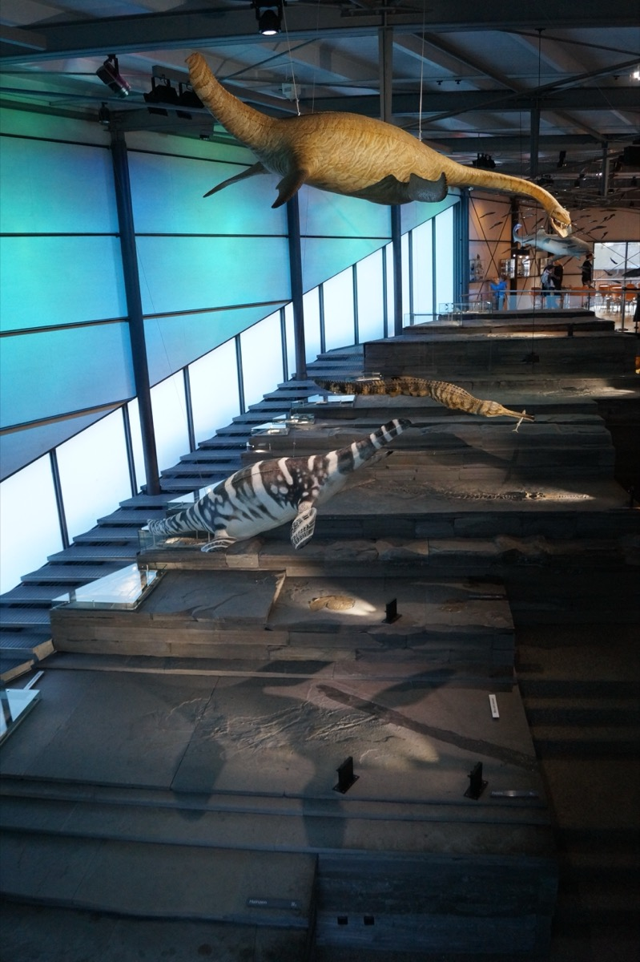
Abb. 5: Die berühmte versteinerte Seelilienwand im Hauff'schen Museum zu Holzmaden.
Reisezeit: | Mitte Juni (Frühsommerliche Kühle, 18–22 °C, vor den Schulferien).
Marschroute: | Düsseldorf ➔ Lindau (5,5 Std.) ➔ Imst (1,5 Std.) ➔ Holzmaden ➔ Heimkehr.
Standlager: | Campingpark FiNK zu Imst (vorzügliche Bäder, absolute Stille, Bäckernähe).
Wanderungen: | Täglich 4–5 Std., 500–700 m Höhenunterschied auf guten Pfaden (T2).
Kulturdenkmale: | Brandopferplatz am Piller Sattel, Ötzi-Dorf, Zaha-Hadid-Bauten Innsbruck.
Samstagsübung: | Tschirgant TS16 (16,9 km / 800 m Hm; 35 Euro Startgebühr; Mittags beendet).
— FINIS —

